DAFTAR GAMBAR
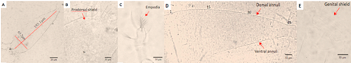
Gambar 1 Aculops pelekassi: (A) prodorsum; (B) prodorsal; (C) empodia; (D) anulasi pada opisthosoma; (E) lempengan genital
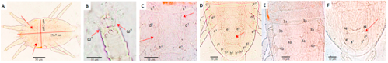
Gambar 2 Brevipalpus californicus: (A) prodorsum; (B) tarsus II; (C) opisthosoma; (D) seta dorsolateral hysterosoma; (E) seta medioventral; (F) genital
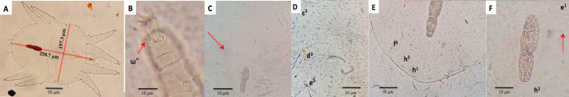
Gambar 3 Brevipalpus obovatus : (A) dorsal betina; (B) tarsus II; (C) bagian tengah hysterosoma; (D dan E) seta dorsolateral hysterosoma; (F) kerutan membentuk “V
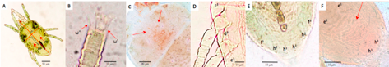
Gambar 4 Brevipalpus phoenicis: (A) dorsal betina; (B) tarsus II; (C) prodorsum; (D dan E) seta dorsolateral pada hysterosoma; (F) kerutan membentuk “V”
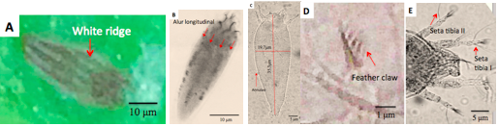
Gambar 5 Calacarus carinatus: (A) bagian dorsal; (B) alur longitudinal opisthosoma; (C) prodorsum; (D) empodial feather claw; (E) seta tibia tungkai I dan II
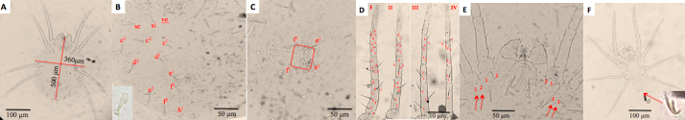
Gambar 6 Eutetranychus africanus: (A) dorsal betina; (B) seta dorsal; (C) seta dorsocentral; (D) seta tungkai I-IV; (E) seta koksa II; (F) aedagus jantan
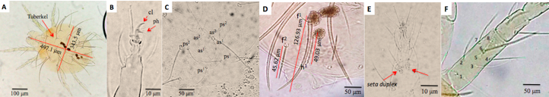
Gambar 7 Panonychus citri : (A) dorsal betina; (B) empodium seperti cakar; (C) setae anal (as) dan para-anal (ps); (D) seta hysterosoma (h1) dan seta outer sacral (f2); (E) seta duplex tarsus I; (F) Seta pada femur I
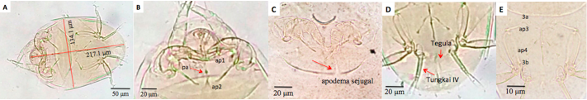
Gambar 8 Tarsonemus bilobatus : (A) dorsal betina; (B) apodema (ap) dan apodema posternal (pa); (C) apodema sejugal; (D) tungkai IV; (E) ventral metapodosoma
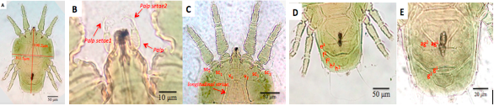
Gambar 9 Tenuipalpus pasificus : (A) bagian dorsal betina; (B) palpus; (C) propodosoma; (D) hysterosoma; (E) bagian genital
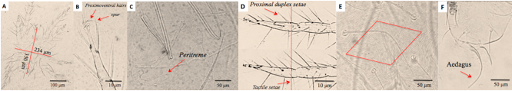
Gambar 10 Tetranychus fijiensis: (A) bagian dorsal betina; (B) empodia tarsus I; (C) peritreme; (D) Tarsus I; (E) bagian dorsal opisthosoma; (F) Aedagus jantan
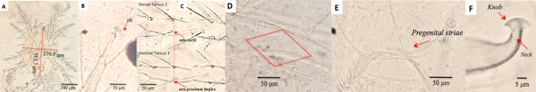
Gambar 11 Tetranychus kanzawai: (A) bagian dorsal betina; (B) empodia tarsus I; (C) Tarsus I; (D) bagian dorsal opisthosoma; (E) garis-garis pregenital; (F) Aedagus jantan
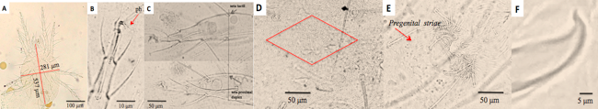
Gambar 12 Tetranychus piercei: (A) dorsal betina; (B) empodia tarsus I; (C) Tarsus I; (D) dorsal opisthosoma; (E) garis-garis pregenital; (F) Aedagus jantan
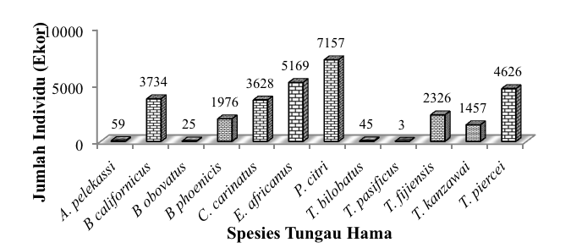
Gambar 13 Komposisi jumlah individu per spesies tungau hama pepaya di Pulau Lombok

